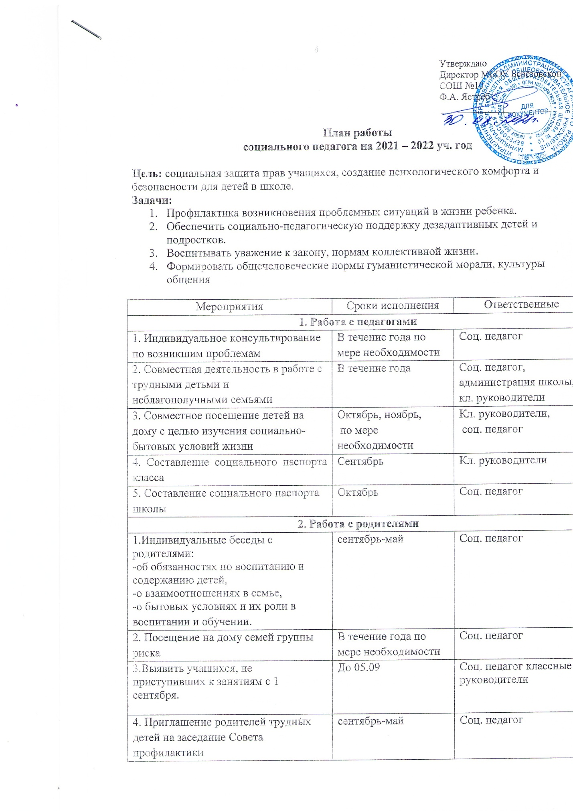

Утверждаю
Директор МБОУ Берёзовской
СОШ №10
Ф.А. Ястреб
_______________________

План работы
социального педагога на 2021 – 2022 уч. год

Цель: социальная защита прав учащихся, создание психологического комфорта и безопасности для детей в школе.
Задачи:
- Профилактика возникновения проблемных ситуаций в жизни ребенка.
- Обеспечить социально-педагогическую поддержку дезадаптивных детей и подростков.
- Воспитывать уважение к закону, нормам коллективной жизни.
- Формировать общечеловеческие нормы гуманистической морали, культуры общения

Мероприятия | Сроки исполнения | Ответственные
1. Работа с педагогами
1. Индивидуальное консультирование по возникшим проблемам | В течение года по мере необходимости | Соц. педагог
2. Совместная деятельность в работе с трудными детьми и неблагополучными семьями | В течение года | Соц. педагог, администрация школы,  кл. руководители
3. Совместное посещение детей на дому с целью изучения социально-бытовых условий жизни | Октябрь, ноябрь,  по мере необходимости | Кл. руководители,  соц. педагог
4. Составление социального паспорта класса | Сентябрь | Кл. руководители
5. Составление социального паспорта школы | Октябрь | Соц. педагог
2. Работа с родителями
1.Индивидуальные беседы с родителями:  -об обязанностях по воспитанию и содержанию детей,  -о взаимоотношениях в семье,  -о бытовых условиях и их роли в воспитании и обучении. | сентябрь-май | Соц. педагог
2. Посещение на дому семей группы риска | В течение года по мере необходимости | Соц. педагог
3.Выявить учащихся, не приступивших к занятиям с 1 сентября. | До 05.09 | Соц. педагог классные руководители
4. Приглашение родителей трудных детей на заседание Совета профилактики | сентябрь-май | Соц. педагог
5. Оказывать помощь в организации  -занятости детей в каникулярное время,  -обеспечение бесплатными путевками в санатории и лагеря в каникулярное время,  -бесплатного питания,  -занятие в свободное время. | сентябрь-май | Кл. руководители,  соц. педагог
6.Собеседование с родителями, уклоняющимися от воспитания подростков;  Ознакомление со статьями УК РФ  Вынесение им официального предупреждения об ответственности за воспитание и обучение детей | постоянно в течение учебного года | классные руководители, соц. педагог, администрация школы
3. Работа с трудными детьми
1. Выявление педагогически запущенных детей. Составление банка данных и картотеки постановки на внутришкольный контроль и СОП | Сентябрь | Соц. педагог
2. Контроль за посещаемостью | Ежедневно | Соц. педагог,  кл. руководители
3. Предупреждение неуспеваемости учащихся | В течение года | Соц. педагог,  зам. по УВР
4. Беседы:  -Правовая ответственность,  - Ответственность за непосещение школы, пропуски уроков без уважительных причин.  -Пребывание несовершеннолетних в общественных местах без сопровождения взрослых. | декабрь | Соц. педагог
5. Посещение классных часов, уроков | Еженедельно | Соц. педагог
6. Организация психологического консультирования детей, состоящих на учёте ОПДН | В течение года | Соц. педагог,  Педагог-психолог
7. Посещение детей на дому с целью изучения условий жизни | По мере необходимости | Соц. педагог
8. Приглашение учащихся на Совет профилактики | В течение года | Соц. педагог,
9. Встреча учащихся с инспектором ОПДН | В течение года | Соц. педагог,  инспектор ОПДН
10. Содействие в организации летней занятости учащихся, состоящих на всех видах учета | Май – август | Соц. педагог,  кл. руководители, администрация школы
11. Проведение тестирования проблемных учащихся с целью выяснения индивидуальных особенностей, личностной ориентации;  выяснение причин и проблем школьника | по мере необходимости | психолог
4. Работа с социально незащищенными детьми
1. Корректировка банка данных и составление списка детей по социальному статусу:  - многодетные семьи  - неполные семьи  - дети-инвалиды  - опекаемые дети  - неблагополучные семьи | Сентябрь – октябрь | Соц. педагог,  кл. руководители
2. Обследование семей, оказавшихся в трудной жизненной ситуации, с целью защиты их прав. | В течение года | Соц. педагог,  кл. руководители
3. Контрольное обследование социально-бытовых условий детей, находящихся под опекой.  Посещение на дому. | Октябрь, апрель  По мере необходимости | Соц. педагог, кл. руководители
4. Организация льготного питания для уч-ся | Август – сентябрь | Соц. педагог,  кл. руководители
5. Изучение социально-бытовых условий жизни неблагополучных семей. Посещение на дому. Контроль. | Октябрь, апрель | Соц. педагог
6. Содействие в организации летнего оздоровительного отдыха детям из многодетных, малообеспеченных и неблагополучных семей | Май – август | Соц. педагог,  кл. руководители, администрация школы
5. Профориентационная работа
1. Экскурсии на предприятия АО «Берёзовского» | сентябрь-май | Соц. педагог,  кл. руководители, администрация школы
2. Распространение брошюр для поступления | В течение года | Соц. педагог
3. Определение индивидуальной профессиональной перспективы | В течение года | Соц. педагог,  Педагог-психолог
6. Знакомство с учебными заведениями Красноярского края и Хакасии | В течение года | Соц. педагог
7. Индивидуальные консультации | В течение года | Соц. педагог
8. Консультации по проблеме выбора профессии учащимися (по запросу родителей) | В течение года | Соц. педагог,  Педагог-психолог
9. Организация встреч с представителями учебных заведений | Март – май | Соц. педагог,  кл. руководители

